Здравствуйте дорогие родители будущих Гимназистов!
МБОУ «Гимназия №1» подготовила для Вас инструкцию для записи Вашего ребенка на «Будущий учебный год» 2023-2024 учебного года.
Чтобы записать ребенка в школу, Вам понадобится.
1) Откройте любой браузер, которым Вы пользуетесь. Напишите в поисковую строку следующий текст, указанный на картинке.
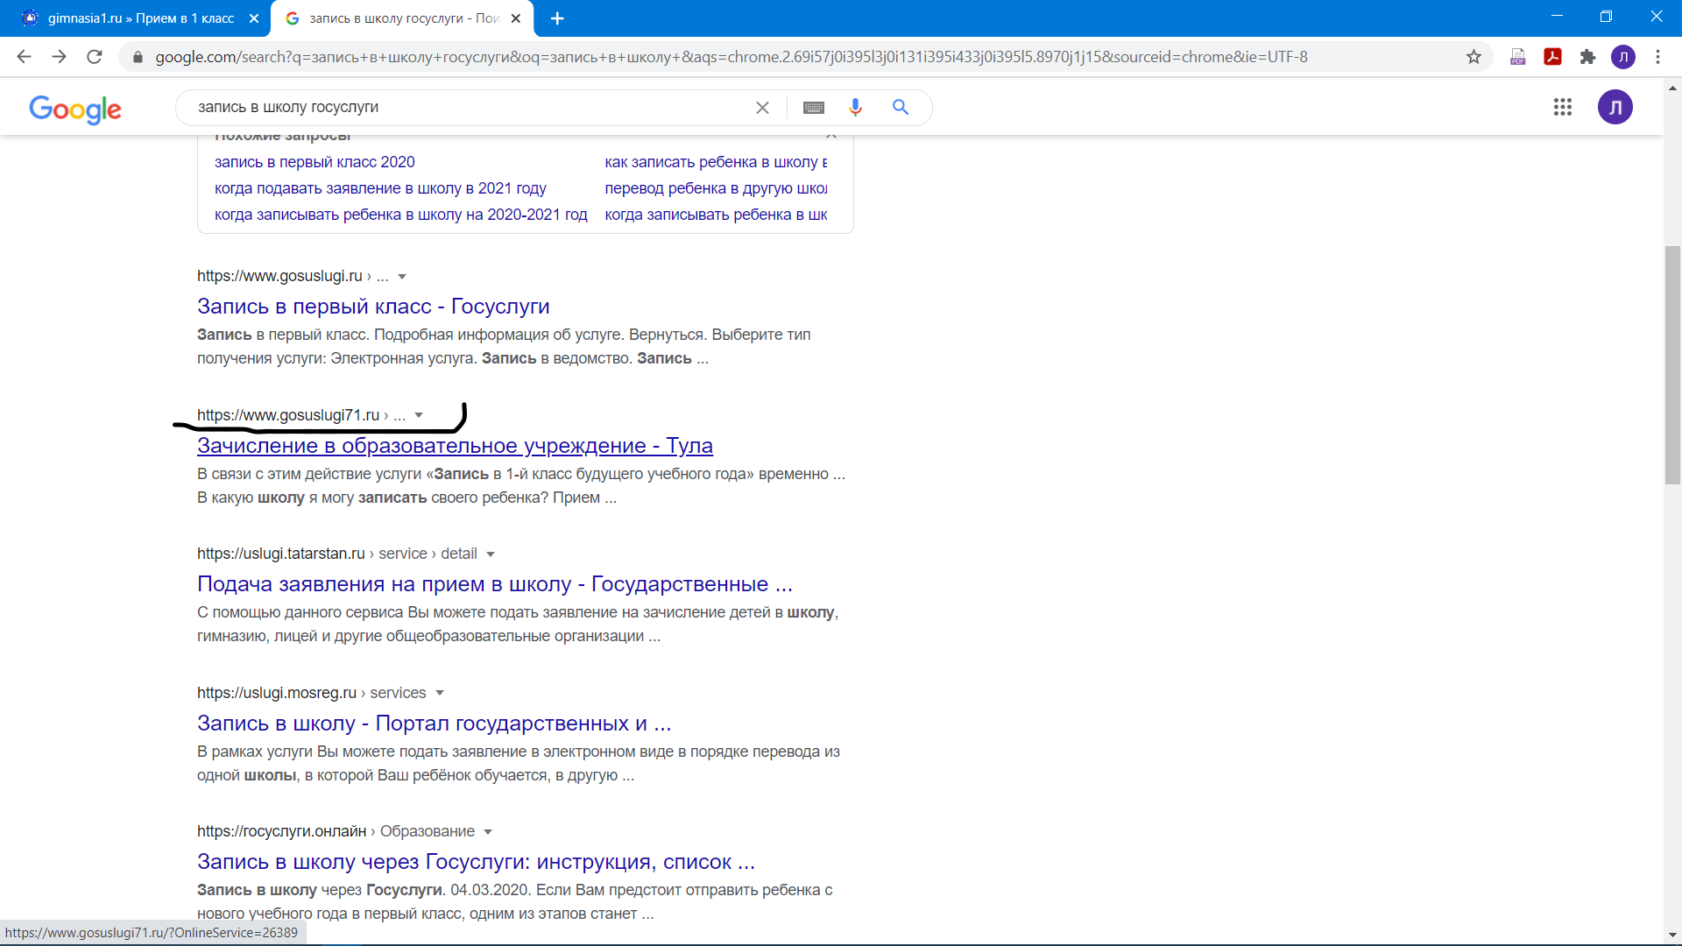
Обратите внимание, что обязательно должен быть 71 регион. Иначе, есть вероятность, что вы запишитесь в Гимназию №1 другой области.
2) Авторизуйтесь на портале гос.услуг, а затем кликните «получить услугу»
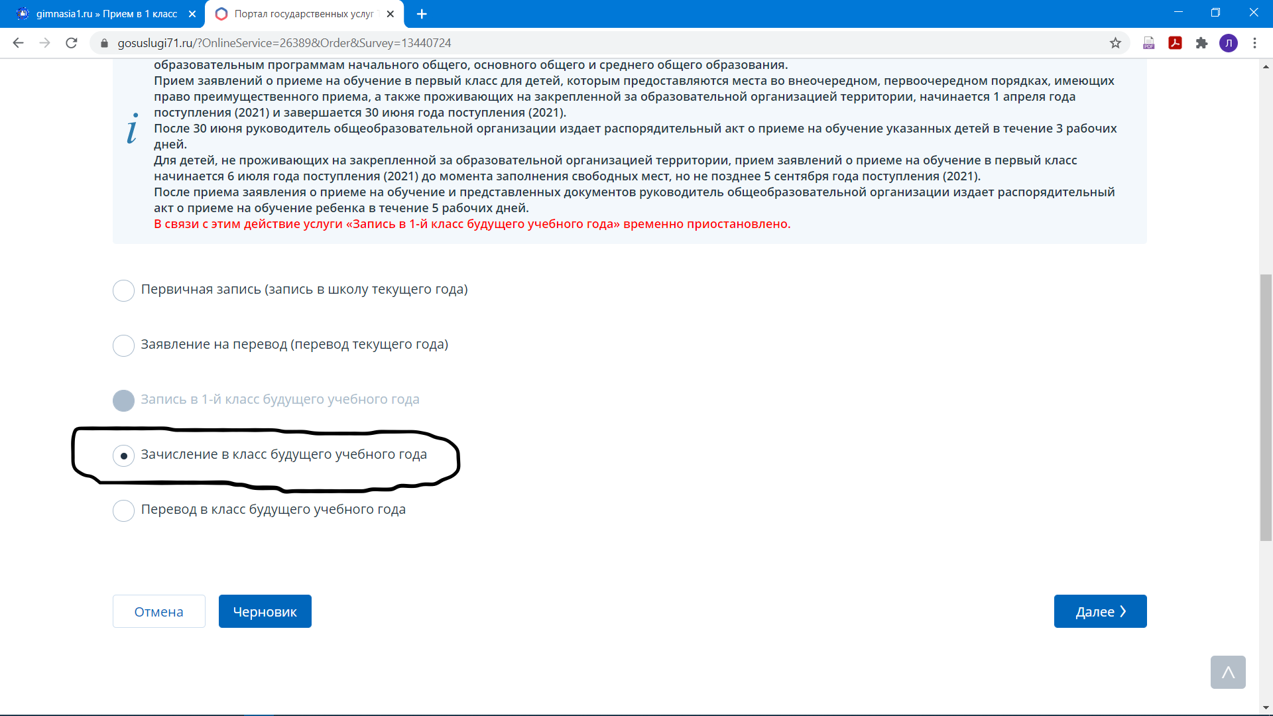
После того, как вы нажали на «Получить услугу» еще раз внимательно посмотрите на колонку выбора.
Заявление на перевод текущего года – если Вы уже учились в какой то школе и хотите перейти в Гимназию сейчас, в 2023-2024 учебном году.
Запись в 1ый класс будущего учебного года начнется с 1 апреля. (это то, что нам нужно)
3) Укажите все данные ребенка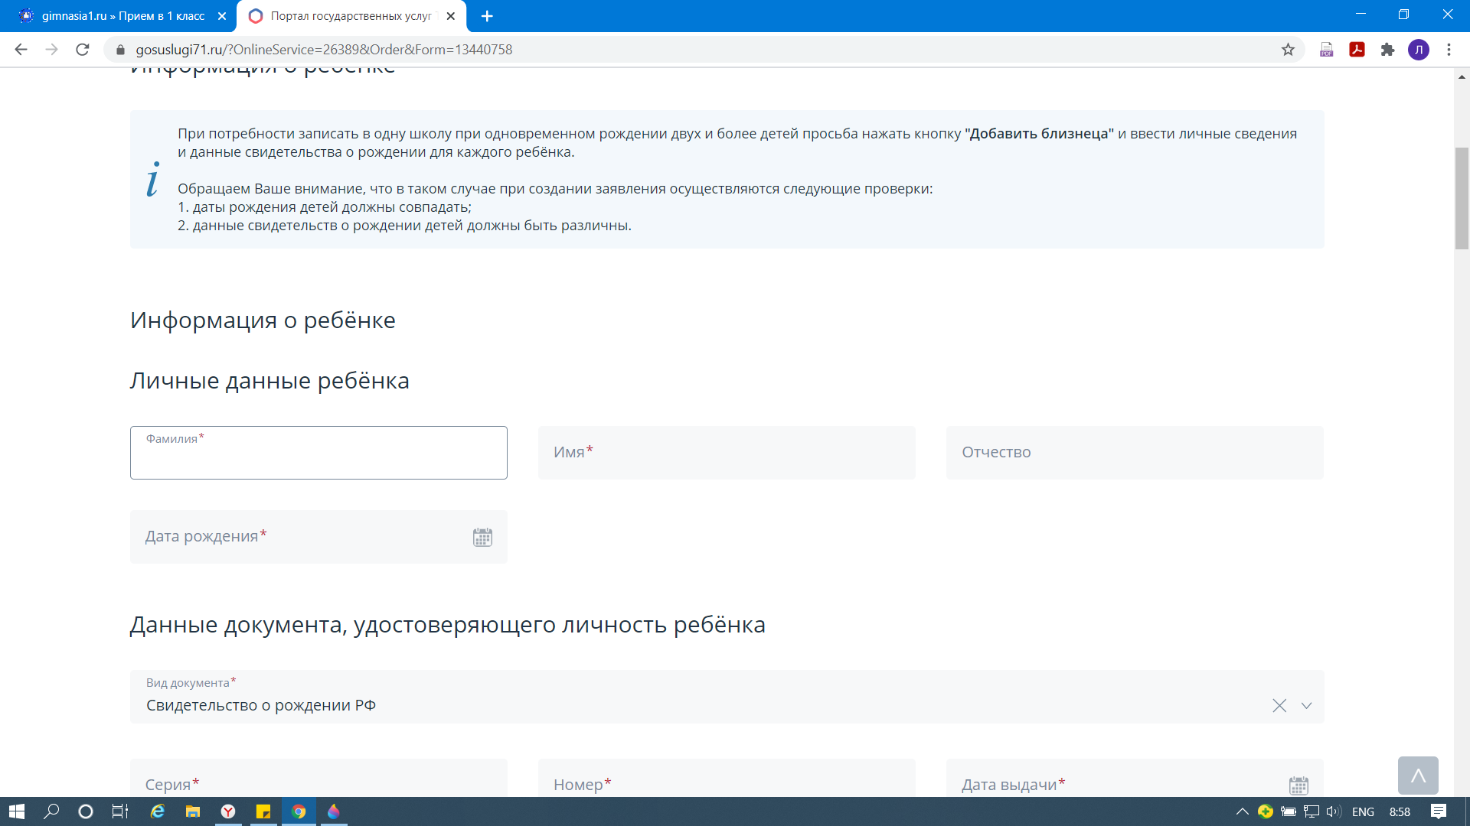
4) Обязательно укажите наличие льгот, если они у Вас есть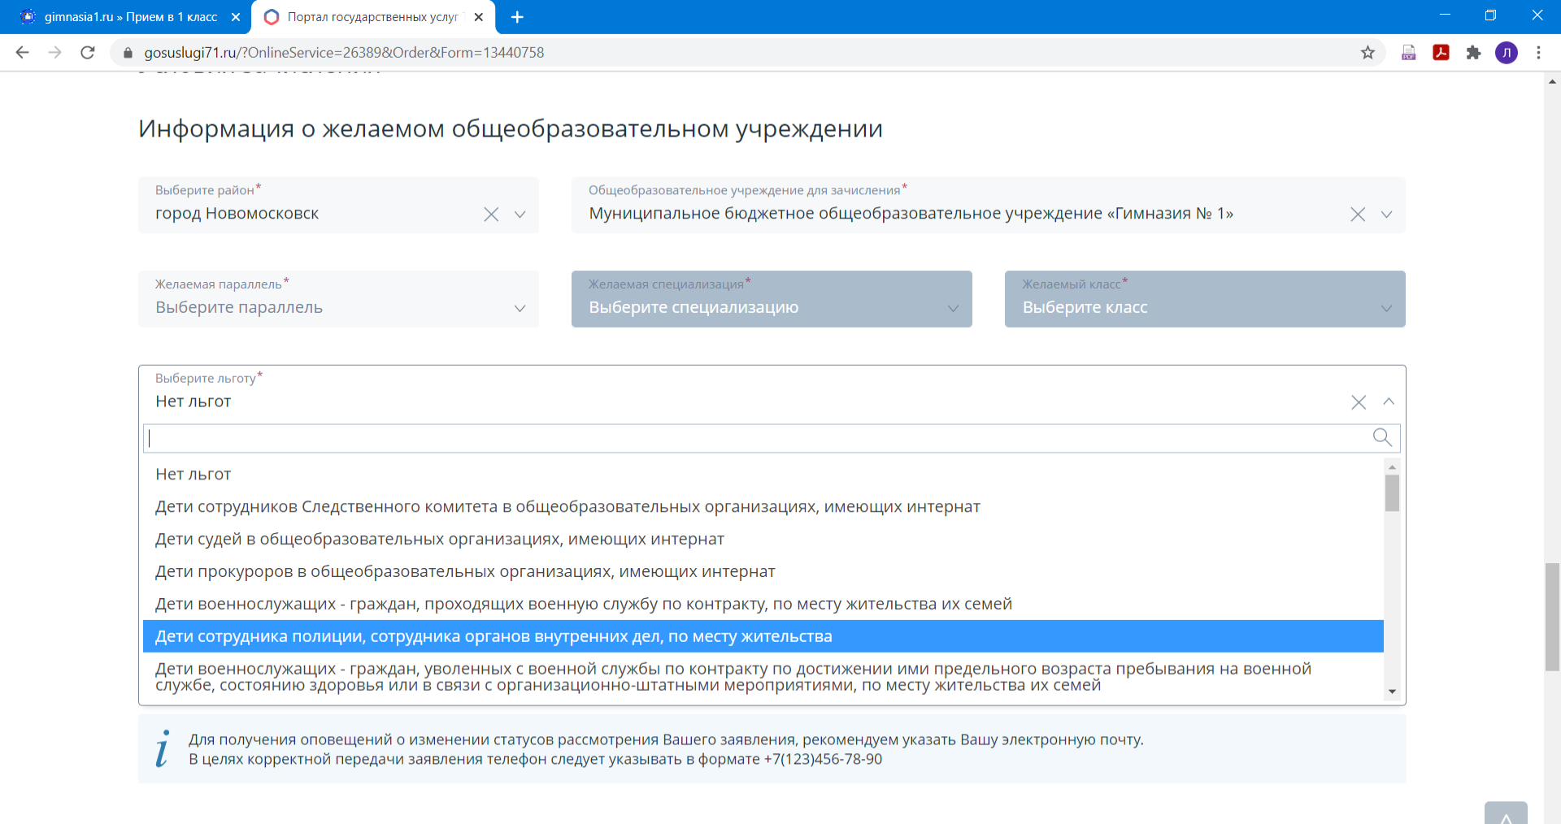
5) После всех процедур описанных выше, завершите запись, нажав «согласен(а)» , а затем «Готово»
6) На этом все. Мы успешно подали заявление в МБОУ «Гимназия №1» , на 2023 – 2024 учебный год.

